MARCO KRÖGER Stand :30.06.2013 Uhlandstr. 113
Breslauer Str. 58, 23 795 Bad Segeberg 10 717 Berlin

Homepage: www.marco-kroeger.de e-Mail: marco.kroeger@t-online.de
Alter : 14.08.1963 (Berlin) Tel . : 030 / 873 53 07
Größe : 1,85 m Fax : 03222 / 690 625 3
Körperstatur : kräftig Funk : 0172 / 531 41 41
Haarfarbe : blond
Augenfarbe : blau-grün Demovideo kann auf Anfrage
Dialekte : Berlinerisch, Plattdeutsch (S-VHS,VHS oder DVD)
Fremdsprachen : Englisch (gut) zugesendet werden !!!!
Instrumente : Gitarre, Gesang
Sportarten : Reiten (Springen u. Dressur[eigene Pferde]),Squash,
Tennis,Segeln,Schwimmen,Fußball u.Radfahren
Führerschein : 1 und 3
Synchron : Film / Fernsehen, Werbung (TV u. Funk), Hörspiel, PC-Spiel

Sonstiges : Teilnehmer des 1.Int.Musicalstudios in Hamburg

Synchronpreis Starbuckawards 2001 für“Pretender“

Deutscher Synchronpreis 2009 für“Spongebob Schwammkopf“
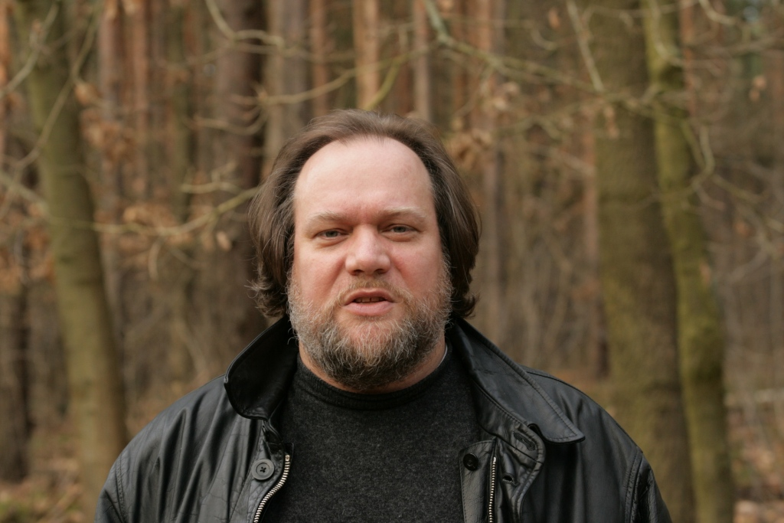
Marco Kröger Tel.: 030 / 873 53 07 Funk : 0172 / 531 41

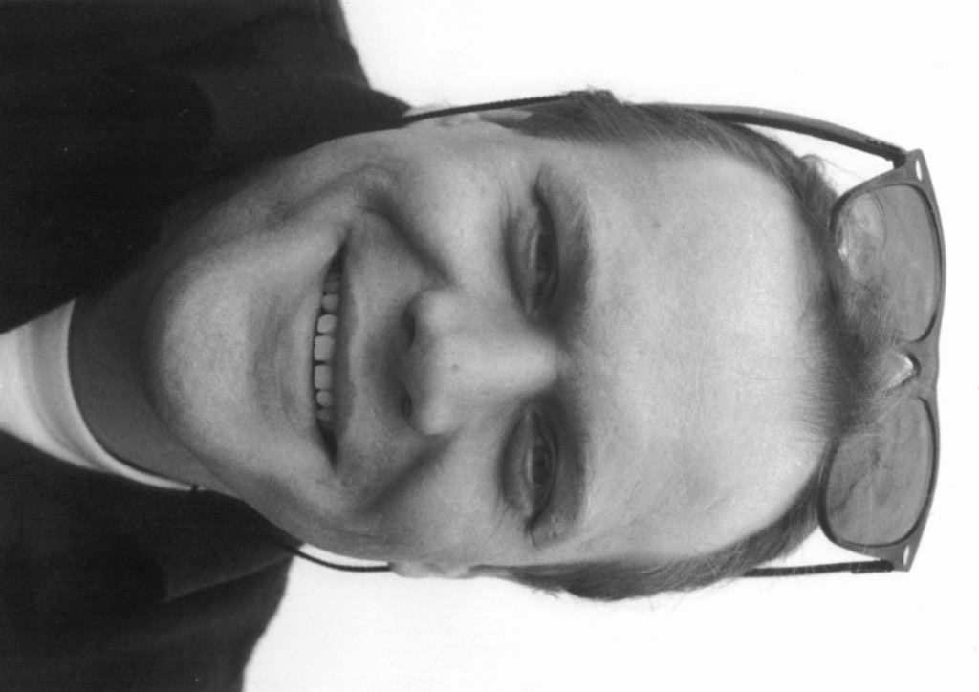

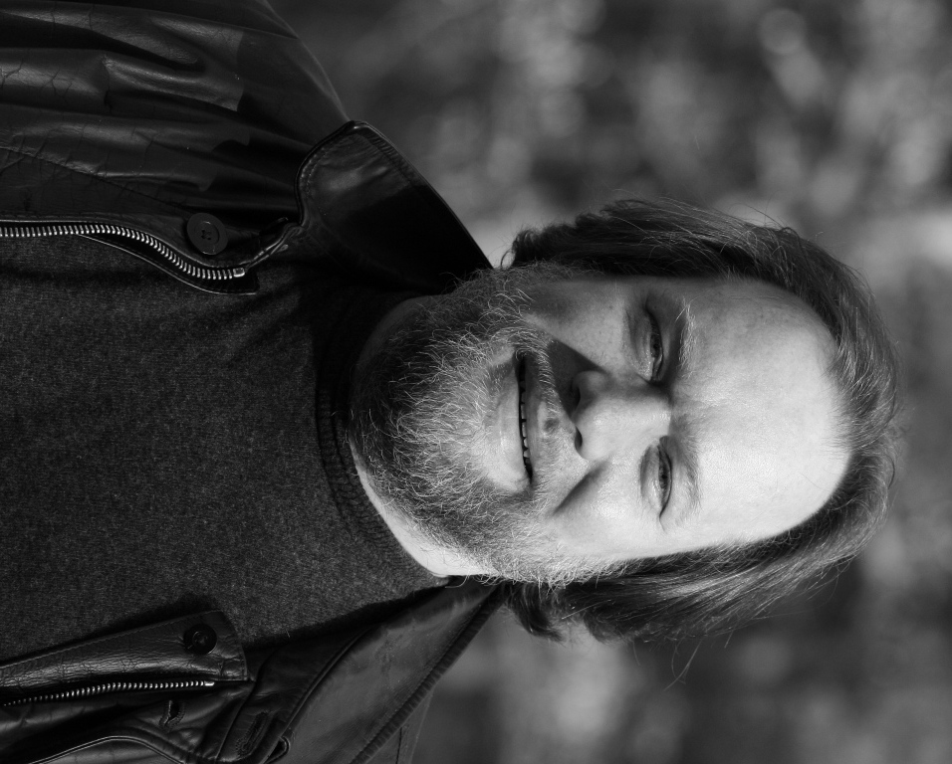

Marco Kröger Tel.: 030 / 873 53 07 Funk : 0172 / 531 41

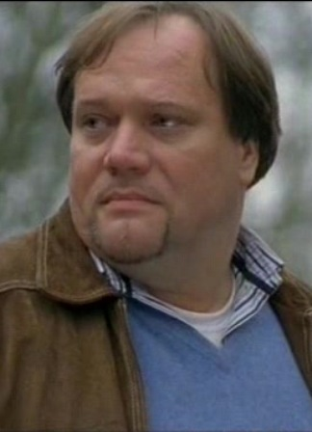

Theater Stück Rolle Autor Regie Jahr

PiccoloTheater Hamburg,"Der amerikanische Traum","Junger Mann", Edward Albee, Heinz Lieven, 1983
Klecks Theater Hamburg,"Momo","Beppo Straßenkehrer",Michael Ende(Bearbei-
tung Peter Heusch),Peter Heusch,1983/84

Tournee Theater Stracke,"West-Side-Story","Action", Robbins/Laurents/ Bernstein/Sondheim,Helge Grau,1985/86

Pfalztheater Kaiserslautern,"Irma la douce","Hypolite",Brefort/Monnot,

Peter Bisang,1986/87

Marco Kröger Tel.: 030 / 873 53 07 Funk : 0172 / 531 41 41

Theater Stück Rolle Autor Regie Jahr

Karl May Festspiele Bad Segeberg,“Winetou u.d.Scout“,“Snake“,K.May(Bearbeitung
Charles Lewinsky),Norbert Schultze jr.,1996
Packhaustheater im Schnoor/Bremen,“Butterbrot“,“Stefan“,Gabriel Barylli,

Michael Derda,1997

Karl May Festspiele Bad Segeberg,“Der Ölprinz“,“Tom Buttler“,K.May(Bearbeitung
Michael Stamp),Norbert Schultze jr.,2000
Blutenburgtheater München,"Gänsehaut","George Willowby",Peter Conelly,
Kai Taschner,2007

Film Rolle Firma Regisseur Jahr

"Die erste Polka","Andreas", Bavaria/NDF,Klaus Emmerich(BERLINALE 79),1978
"Die Schulmädchen v. Bahnhof Zoo","Mick",Lisa Film,Walter Boos,1979
"Der Rosengarten","Harald",CCC-Film/Cannon Film,Fons Rademakers,1989

Fernsehen Rolle Firma Regisseur Jahr

"Café Wernicke","Horst Elmau",Chamier Film(SFB),Wolfgang Teichert,1979
"Die erste Liebe d.Helene Jahn","Wietze",Schönbrunn Film,Axel Corti,1979
"Luftwaffenhelfer","Harry Creutzig(Bubi)",Windrose(ZDF),Volker Vogler,1979
"Der Fall Mauritzius","1.Schüler",Chamier Film(ZDF),Theodor Kotulla,1980
"Kümo Henriette","Harald Mewes",Studio HH(NDR),Peter Harlos,1980
"Ich werde warten","Werner Dankert",SWF Baden-Baden,Stanislav Barabas,1980
"Fischer von Moorhövd","Junger Mann",Studio HH(NDR),Peter Harlos,1981
"Geschwister Oppermann","Rittersteg",Polyphon(ZDF),Egon Monk,1981
"Christian u.Christiane","Roland",SWF Baden-Baden,Michael Meyer,1981/82
"Christian hätte..","2.Hausbesetzer",Sator Film(ZDF),Joachim Röhring,1982
"Optik","Peter Cornils",Norddeutscher Rundfunk,Jens-Uwe Bruhns,1982
"Spielregeln","Mathias",Objektív Film(ZDF),Hans-Werner Schmidt,1982
"Sicherheit in der Schule","Werner",Norddeutscher Rundfunk,Bruno Jantoss,1982
"Teufelsmoor",Wohlert Kähding",Polyphon(Radio Bremen),Ilse Hofmann,1982
"Die Lehmanns","Walter Spiel",Ramon Gill Film(NDR),Wilfried Dotzel,1982 "Jugendrichter","Rainer",Televersal Film(NDR),Bruno Jantoss,1983
"Drei Damen vom Grill","Ulf",Neue Filmproduktion(SFB),Hans Heinrich,1983
"Ich heirate eine Familie","Junger Mann",Nova Film(ZDF),Peter Weck,1983
"Helga u.d. Nordlichter","Marco Richter",Aspekt Telef.(ZDF),Markus Scholz,1983
"Sachrechnen(Additum)","Siegfried",Studio HH(NDR),Uwe-Jens Bruhns,1983

Marco Kröger Tel.: 030 / 873 53 07 Funk : 0172 / 531 41 41

Fernsehen Rolle Firma Regisseur Jahr

"Zeitgeister TV","Chevalier des Grieux",SFB,Norbert Schultze jun.,1984
"Büro Bangkok","Holger Mahler",Durniok Filmproduktion(SFB),Peter Harlos,1984
"Neue Medien","Andy",Studio Hamburg(NDR),Peter von Diekhoff,1984
"Mathematik(Zuordnung)","Fred",Studio Hamburg(NDR),Bernd List,1984
"Datenverarbeitung-was ist das?","Hr.Lange",Media-Work,Peter Lemcke,1984
"Ein kurzes Leben lang","Klaus",Berliner Filmladen/Studio HH,Peter Wehage,1984
"Rätsel der Sandbank","Sub. Leutnant",Multimedia Film(NDR),Rainer Boldt,1984
"Spielregeln","Stefan",Objektiv Film(ZDF),Jörg Grünler,1984
"Erbin sein dagegen sehr..","Addi",Studio HH(NDR),Hermann Leitner,1984
"Nachtärzte","Jörg Manowski",Zenit Film/Tel France(SFB),F.-J.Gottlieb,1984
"Großstadtrevier","Baier",Studio Hamburg(NDR),Jürgen Roland,1984
"Schwarzwaldklinik","Patient",Polyphon(ZDF),Alfred Vohrer,1985
"Dedektivbüro Roth","1.Journalist",Universum Film(WDR),Theo Metzger,1985
"D.Soldaten singen nicht mehr","Ordonans",Norskriskringkasting,Terje Märle,1985
"Segeln macht frei","Braun",Fritz Wagner Film(NDR),Wolf Dietrich,1985
"Ein Fall für TKKG","King",Televersal Filmprod.(ZDF),Lutz Büscher,1985
"Finkenwerder Geschichten","Seemann",Aspekt Tele(NDR),Carlheinz Caspari,1985

"Recht in Fallstudien","Hajo Merkler",Medialux Film(NDR), Udo Wilk,1985
"Rudi's Tagesshow","Punker",Radio Bremen,Rudi Carrell/Ulrich Brock,1985

"AktuelleSchaubude","Divers.Sketche",Norddeutscher Rundf.,Angelika Hitzer,1985

"Klavier und Geige","NVA Offizier",Polyphon(ZDF),Axel von Ambesser,1985
"Versichrungen(Schulungsf.)","Meyer",Jahreszeiten Verlag,Peter Schwone,1986
"Großstadtrevier","Baier",Studio Hamburg(NDR),Jürgen Roland,1986
"Der Landarzt","Oberkellner Franz",Terra-Nova(ZDF),Wolfgang Luderer,1986
"Vicky Und Nicky","Komplize",Regina Ziegler Film(ZDF),Franz-Josef Gottlieb,1986
"Ein Fall für TKKG","King",Televersal Filmproduktion(ZDF),Lutz Büscher,1986
"Verkehrsgericht","Rüdiger Frantz",Televersal Filmprod.(ZDF),Heidi Klöppel,1986
"Der Fahnder","Manni Ott",Bavaria Filmproduktion(WDR),Peter Fratscher,1986 "1,2 oder 3","Prinz(Froschkönig)",Televersal Film(ZDF),Gerritt Neuhaus,1987
"Kinder wie die Zeit vergeht","div.Rollen",SFB,Norbert Schultze jun.,1987
"Tom kriegt d.Kurve nicht","H.Färber",Aspekt Telef.(NDR),Monika Zinnenberg,1987
"SK 3","Zivilfahnder",Studio Hamburg(NDR),Michael Mackenroth,1987
"SB Markt","Herr Brömse",Studio Hamburg(NDR),Dieter Kehler,1987
"Pickwick Club","Junger Mann",SFB,Monika Zinnenberg,1987
"Molle mit Korn","Siegfried",ARG Television(NDR/SFB),Uwe Friessner,1987

Marco Kröger Tel.: 030 / 873 53 07 Funk : 0172 / 531 41 41

Fernsehen Rolle Firma Regisseur Jahr

"Geschichten hinterm Deich","Hr.Horn",Studio HH(NDR),Monika Zinnenberg,1988
"Landarzt","Oberkellner Franz",Terra-Nova(ZDF),Chr.Quadflieg/F.J.Gottlieb,1988
"Sandkastenjangos","Hr.Claasen",Studio Hamburg(NDR),Dieter Kehler,1988
"Großstadtrevier","Baier",Studio Hamburg(NDR),Jürgen Roland,1988
"Pickwick Club","diverse Rollen",SFB,Monika Zinnenberg,1988
"Pension Corona","Hr.Gründel",Nova Film(ZDF),Norbert Schultze jun.,1988
"Wir gratulieren..(800.Hafengeburtstag)",Aspekt Telef.(NDR),Jürgen Wölffer,1989
"Lauter nette Nachbarn","Arnold Weiß",Frankf.Filmprod.(HR),Rolf Silber,1989
"Großstadtrevier","Baier",Studio Hamburg(NDR),Bruno Jantoss,1989
"Letzten Sommer in Kreuzberg..","Bär",Elan Film(ZDF),Eberhard Itzenplitz,1989
"Praxis Bülowbogen","Udo Groterjahn",Neue Filmprod.(ARD),Dietrich Haugk,1990
"Großstadtrevier","Baier",Studio Hamburg(NDR),Udo Witte,1990
"Ach so...","Marco",Nora TV Filmproduktion(NDR),Monika Zinnenberg,1990
"Rente, aber sicher","Uwe Müller",Sator Film(ZDF),Monika Zinnenberg,1990
"Großstadtrevier","Kripo Beamter",Studio Hamburg(NDR),Udo Witte,1991
"Gerichtstag","Martin Jorck",Televersal Filmprod.(NDR),Eberhard Itzenplitz,1991
"Neues v.Süderhof","Joe Hackford",Televersal Film(NDR),Monika Zinnenberg,1991
"Großstadtrevier","Jens",Studio Hamburg(NDR),Wilfried Dotzel,1992
"Nelkenkönig","Andreas",Phönix Filmprod.(ZDF),Franz-Josef Gottlieb,1992
"Ein besonderes Paar","Benny",Phönix Filmprod.(ZDF),Helmuth Förnbacher,1992
"Harry und Sunny","Polizist",Neue Filmproduktion(ARD),Dietrich Haugk,1992
"Landarzt","Oberkellner Franz",Nova-Filmproduktion(ZDF),Werner Dauth,1992
"Hagenbeck`s","Aufnahmeleiter",Multimedia Film(ZDF),Christian Görlitz,1993
"Blankeneser Geschichten","Fahrlehrer",Polyphon(NDR),Herrmann Leitner,1993
"Briefgeheimnis","Gorbi",Televersal Filmproduktion(ZDF),Monika Zinnenberg,1993
"Spurlos","Karl-Heinz Schäfer",Studio Hamburg(RTL),Jochen Baier,1993 "Spurlos","Martin Hinteregger",Studio Hamburg(RTL),Monika Zinnenberg,1994
"Großstadtrevier","Körber",Studio Hamburg(NDR),Dietrich Haugk,1994
"Sylter Geschichten","Klaus-J.Böhm",ARG-Television(RTL),Karsten Wichniarz,1994
"Neues vom Immenhof","Kofler",Universum Film(ZDF),Ralf Bridle,1994
"Sonntag und Partner","Gerd Hagen",Objektiv Film(RTL),Hans Werner 1994
"Die Unbestechliche","Dieter Mack",Corona Film(SAT 1),Franz-Peter Wirth 1994 "Guten Morgen Mallorca","K.D.Hahnemann",ARG-Television(RTL),J. Brauer,1995
"Felix, ein Feund für`s Leben","Berti",CREAtv(RTL),Michael Keusch,1995 "Tatort(Ausgespielt) ","Viktor Schmidt",Studio HH(NDR),Jürgen Roland,1996
"Großstadtrevier","Kalle Schmidt",Studio HH(NDR),Christian Pötschke,1996
"Alpha Team","Robert Fischer",Multimedia HH(SAT 1),Christine Kabisch,1996

Marco Kröger Tel.: 030 / 873 53 07 Funk : 0172 / 531 41 41

Fernsehen Rolle Firma Regisseur Jahr

"TKKG Club","Bauarbeiter",Televersal HH(Kinderkanal),Pit Weyrich,1998
"Rettungsflieger","Candy",Studio Hamburg(ZDF),Georg Schiemann,1999
"Die Kinder v.Alstertal","Hanke",Televersal HH (NDR),Brigitte Dresewski,2001
"Streit um drei","Peter Warz",Televersal HH (ZDF),Wolfram Hundhammer,2001
"Streit um drei","Harry Adelsperg",Televersal HH (ZDF),Hartwig v.d. Neut,2002
"Unser Charlie","Sprengmeister",Phoebus Film (ZDF),Franz - Josef Gottlieb,2002
"Streit um drei","Andreas Hasselmann",Televersal HH (ZDF),Werner Siebert,2002
"Streit um drei","Jackie Pieper",Televersal HH (ZDF), Wolfram Hundhammer,2003
"Mutterglück","Wagenbesitzer",Akzente Film HH (NDR),, Christian Görlitz,2005
"Unter Mordverdacht","Frank Sielag",Cinemakers Bln.(SAT1),J. Papavassiliou 2006
"D. total verrückte Wochenende","Taxifahrer",Stream Film(SAT1),U.Baumann 2008

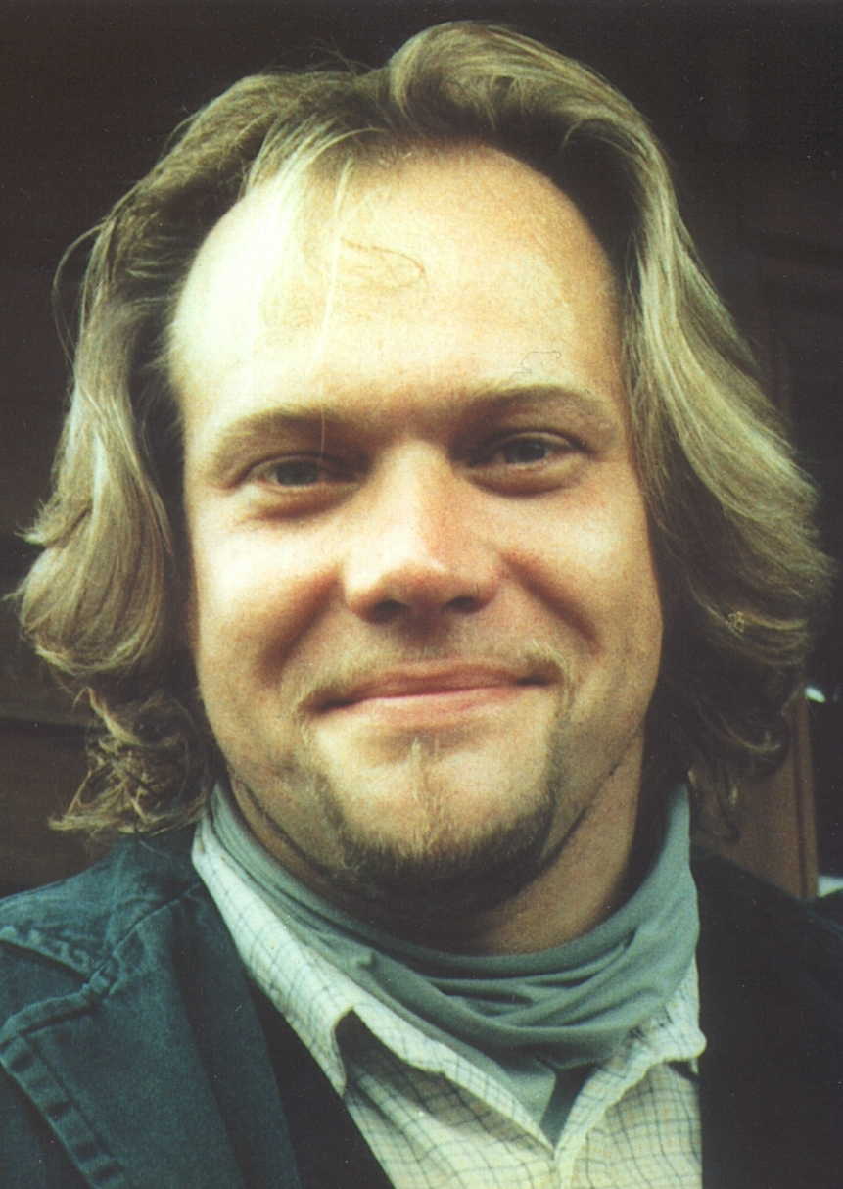

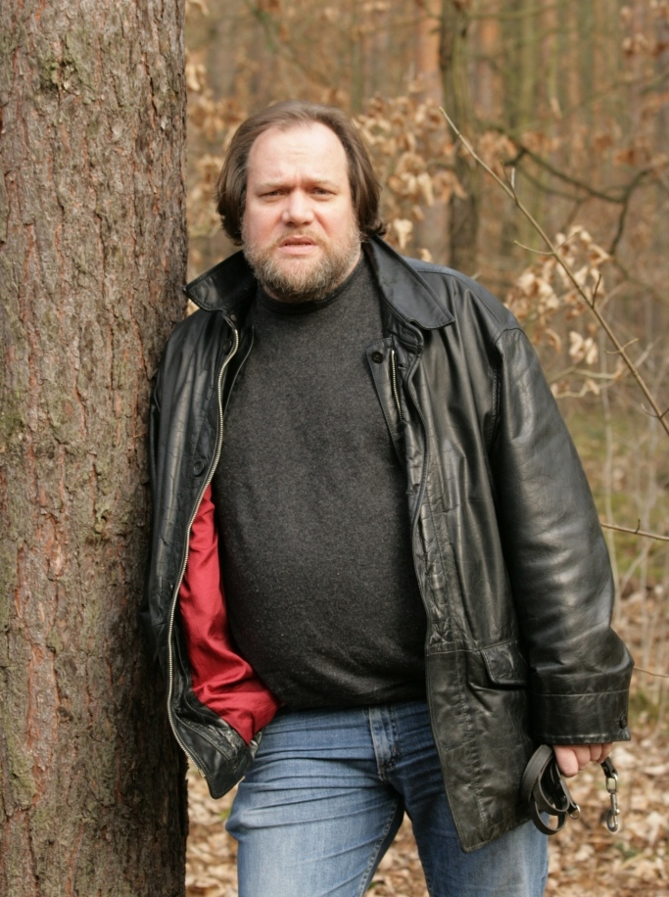

Marco Kröger Tel.: 030 / 873 53 07 Funk : 0172 / 531 41 41
www.marco-kroeger.de marco.kroeger@t-online.de

